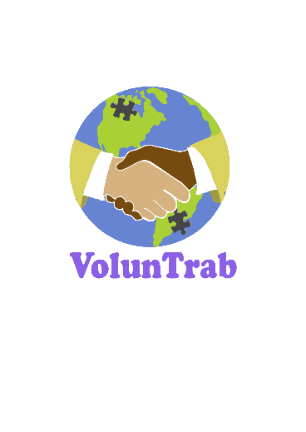

Nossos concorrentes: Aplicativo “Voluntário” e Aplicativo “Eu ajudo”

-Suas Vantagens: são aplicativos, por isso não precisam estar em constante atualização de dados.

-Suas Desvantagens: são de difíceis utilização, e não possuem uma “área de visitante”.

Facilitar a comunicação entre o usuário e a instituição, despertar interesse pelo trabalho voluntário.

Pessoas e instituições relacionadas ao ambiente de voluntariado e doações. (Jovens e adultos).

Sistema de cadastro, tanto de voluntários quanto de entidades, sistema de busca (trabalho voluntário desejado), conquistas e experiência.

A imagem que nós queremos transmitir é, uma amigável, e de companheirismo, e junto com isso a simplicidade e confiança.

Aplicativo Voluntário

https://play.google.com/store/apps/details?id=com.voluntario&hl=pt-br - Voluntario

Aplicativo EuAjudo

https://play.google.com/store/apps/details?id=com.ionicframework.euajudo&hl=pt-br - EuAjudo

Um site que pretende criar uma plataforma para facilitar a comunicação do prol de voluntariado e de atos de caridade.

**BRIEFING PRELIMINAR**

**[VolunTrab]**

**PÚBLICO-ALVO OBJETIVOS DO WEB SITE**

**“IMAGEM” A SER TRANSMITIDA CONTEÚDO DINÂMICO? QUAL?**

**CONCORRENTES** (vantagens / desvantagens) **REFERÊNCIAS** (web sites)

**OBSERVAÇÕES**